BAB II
LANDASAN TEORI

Kajian Penelitian Terdahulu
Sebagai acuan dalam penelitian ini, penulis melihat artikel-artikel jurnal dengan pembahasan serupa dengan beberapa penelitian serupa.

Penelitian pertama
Penelitian berjudul Rancang Bangun Robot Pemilah Sampah Organik Dan Non Organik yang dilaksanakan oleh Fahmi Alfian, menggunakan kamera untuk menangkap gambar dengan bantuan OpenCV agar gambar terbaca di micro controller (Alfian, 2019). Gambar kemudian diidentifikasi menggunakan TensorFlow dengan menggunakan data training yang sudah ada, kemudian motor servo digunakan untuk membuka penutup tempat sampah. Hasil dari penelitian ini menunjukkan akurasi hingga 95 persen. Kemiripan dengan penelitian yang dilakukan adalah membedakan sampah organik dan anorganik menggunakan gambar, perbedaannya arsitektur yang digunakan adalah mobilenetv2.

Penelitian kedua
Penelitian berjudul Implementasi Sistem Klasifikasi Sampah Organik Dan Anorganik Dengan Metode Jaringan Saraf Tiruan Backpropagation yang dilaksanakan oleh Fungki Pandu Fantara, menggunakan jaringan saraf tiruan backpropagation untuk melatih dataset dari sensor cahaya, proximity induktif dan kapasitif (Fantara et al., 2018). Hasil dari penelitian ini menunjukkan akurasi hingga 90 persen. Kemiripan dengan penelitian yang dilakukan adalah
membedakan sampah organik dan anorganik, perbedaannya input yang diolah adalah data sensor dan arsitektur yang digunakan adalah mobilenetv2.

Penelitian ketiga
Penelitian berjudul Melanoma Image Classification Based On Mobilenetv2 Network yang dilaksanakan oleh Rarasmaya Indraswaria, Rika Rokhana, dan Wiwiet Herulambang, menggunakan mobilenetv2 untuk mendeteksi tiap pola penyakit melanoma (Indraswari et al., 2021). Hasil dari penelitian ini menunjukkan akurasi hingga 85 persen. Kemiripan dengan penelitian yang dilakukan adalah menggunakan mobilenetv2, perbedaannya adalah pada penelitian ini mobilenetv2 akan digunakan untuk mendeteksi jenis sampah.

Teori Terkait

Arduino
Arduino adalah platform perangkat keras dengan prosesor dan interface, Arduino memliki kemungkinan untuk memperluas perangkat keras dan lunak yang murah untuk pengembangan (What Is Arduino? | Arduino, n.d.). Arduino memiliki sistem modular untuk programmer yang mengembangkan perangkat keras sesuai dengan kebutuhan.
Programmer membutuhkan arduino ide sebagai teks editor dengan bahasa pemrograman C++ agar bisa menggunakan arduino. Arduino IDE memiliki area untuk kode, konsol teks, toolbar dengan fungsi umum, dan satu set menu. Arduino IDE terhubung ke Arduino untuk mengunggah program dan memantau segala hal pada arduino.

ESP 32 CAM
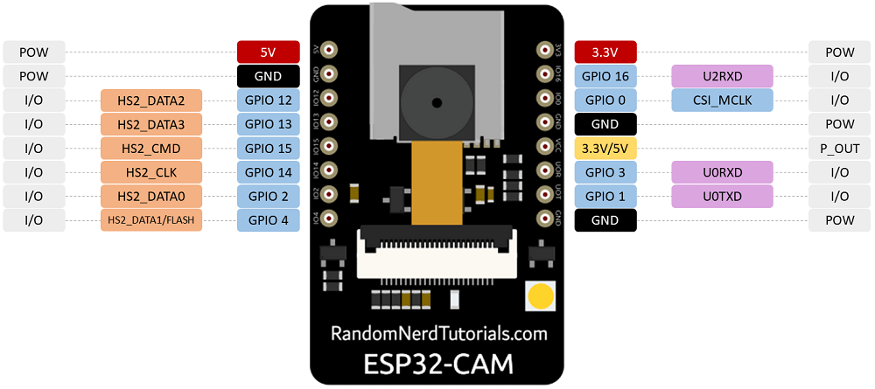
Gambar 2.1 ESP32 CAM
ESP 32 CAM adalah mikrokontroller yang terintegrasi dengan modul kamera dan Wi-Fi (ESP32-CAM Development Board, n.d.). ESP 32 Cam memiliki tempat untuk kartu memori dan antena, alat ini membutuhkan perangkat yaitu untuk menyalurkan daya dan data karena ESP 32 CAM tidak memiliki port.

MobileNetV2
MobileNetV2 adalah pengembangan dari MobileNetV1 dari google, arsitektur jaringan saraf ini secara khusus dirancang untuk lingkungan seluler dan memiliki sumber daya yang kecil atau terbatas (Sandler et al., 2018). MobileNetV2 memiliki arsitektur sebagai berikut:
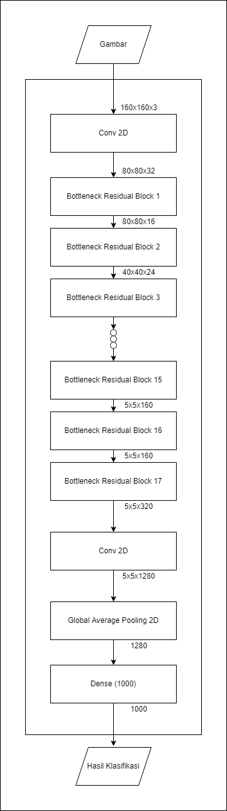
Gambar 2.2 Arsitektur MobileNetV2
Dari gambar diatas, proses awal yang dilakukan adalah melakukan perkalian matriks konvolusi 2 dimensi pada gambar yang diinputkan. Hasil dari perkalian tadi selanjutnya melalui bottleneck residual block, dimana bottleneck residual block terdiri dari dua macam blok, yaitu inverted residual dan linear bottlenecks.
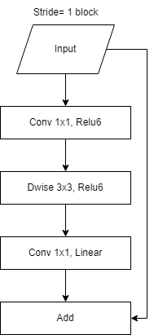
Gambar 2.3 Inverted Residual Block
Pada inverted residual block, blok residual menghubungkan bagian awal dengan akhir block konvolusi, dengan adanya hal ini maka jaringan memiliki peluang untuk mengakses aktivasi yang tidak dimodifikasi di blok konvolusi.
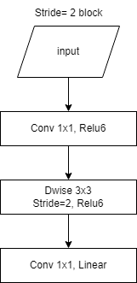
Gambar 2.4 Linear Bottleneck
Linear bottlenecks digunakan agar output dari konvolusi terakhir berupa linier, hal ini dilakukan karena perkalian matriks berganda tidak dapat direduksi menjadi satu operasi numerik dan fungsi aktivasi ReLu yang biasa digunakan jaringan syaraf membuang nilai yang lebih kecil dari 0.
Setelah melalui 17 bottleneck residual block dan konvolusi 2D, dilakukan proses global average pooling. Global average pooling adalah operasi penyatuan yang dirancang untuk menggantikan lapisan yang sepenuhnya terhubung dalam jaringan saraf konvolusi (Lin et al., 2014). Global average pooling digunakan untuk menghasilkan satu peta fitur untuk setiap kategori yang sesuai dari tugas klasifikasi di lapisan mlpconv terakhir.
Setelah melewatkan inputan melalui semua lapisan konvolusi dan pooling layer, output akan diteruskan ke dense layer. Dense layer digunakan untuk mengklasifikasikan gambar berdasarkan output dari lapisan konvolusi, jumlah dense layer akan bervariasi tergantung pada kebutuhan dan jumlah output.

Flowchart
Flowchart adalah representasi bergambar untuk menjelaskan serangkaian langkah operasi komputer dasar yang mengarah ke solusi dari masalah tersebut (Chaudhuri, n.d.). Dalam flowchart, beberapa bentuk digunakan untuk menunjukkan jenis operasi dasar yang berbeda dan kemudian dihubungkan dengan panah yang menunjukkan arah dari langkah selanjutnya.

